衡阳君逸康康复专科医院

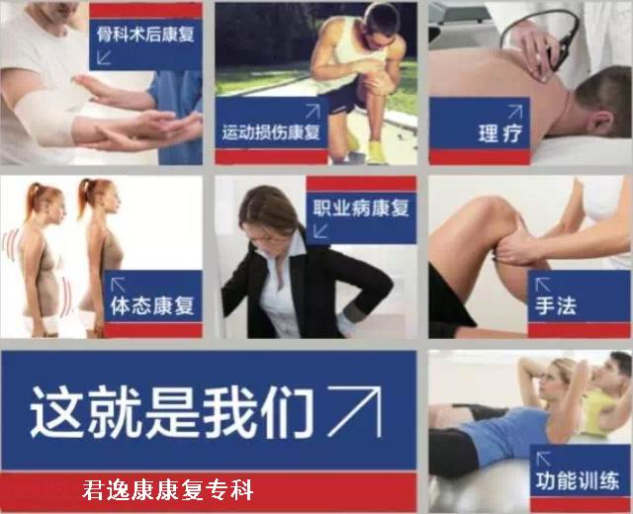

诊疗范围：

1. 各型颈椎病引起的头痛、颈背疼痛、颈椎活动受限、上肢无力、手指发麻、耳鸣眩晕、落枕等；
2. 肩周炎、肩背部疼痛、网球肘、[腕管综合征](http://baike.baidu.com/view/225432.htm" \t "http://baike.baidu.com/_blank)、[肘管综合征](http://baike.baidu.com/view/1159098.htm" \t "http://baike.baidu.com/_blank)；
3. 腰椎间盘突出症、腰肌劳损、腰背部疼痛、腿痛腿麻、跛行、下肢活动受限；
4. 骨质疏松症、骨质增生、骨关节炎、股骨头坏死；
5. 拇囊炎、跖骨痛、足跟痛、步态异常（内、外八字）、长短腿、扁平足矫正；
6. 儿童斜颈、脊柱侧弯、髋关节发育不良、儿童发育迟缓；
7. 骨关节手术后康复；
8. 亚健康（办公室族、司机、教师等长期久坐伏案）人群的预防保健。

专家团队：

本院拥有一批临床经验丰富，造诣颇深的名老专家坐诊。

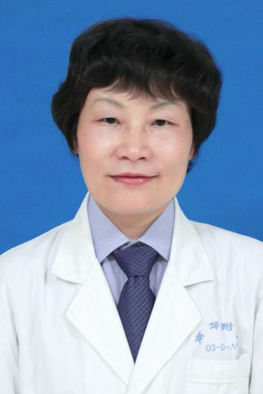**廖瑛** 主任医师、教授。1985年毕业于湖南医科大学，毕业后一直在南华大学附属第一医院从事骨外科及康复医学科的临床、教学、科研工作，历任南华附一大骨科主任、康复科主任。

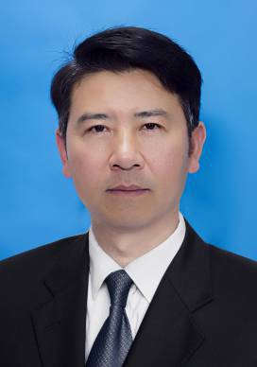**杨林** 主任医师、教授。出生于1957年8月，1982年毕业于原衡阳医学院医疗系，1989年毕业湖南医科大学外科学硕士研究生。毕业后一直在南华大学附属第一医院从事外科临床、医疗、教学及科研工作，曾任南华大学附属附一医院大外科主任。

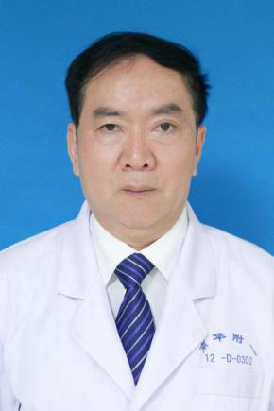

**刘利乐** 副主任医师、副教授。1975年毕业于原衡阳医学院临床医疗专业，毕业后在南华大学附属第一医院从事骨外科、脊柱外科及疼痛科临床工作达三十多年，具有丰富的外科及疼痛康复临床经验，擅长颈肩腰腿痛的临床诊断与治疗。

特色技术：

1、整骨疗法

Osteopathie 整骨技术属西医自然疗法，是一个有独立治疗理论和体系的学科，以手动医学为基础，配合现代的脉动治疗仪器，调整肌肉张力、骨骼结构平衡、促通血液循环和植物神经功能，对很多疾病的辅助治疗有意想不到的疗效。

1. ICB生物力学矫形鞋垫

ICB矫形鞋垫是利用下肢生物力学原理重新矫正并使人体回复正常的生物力学足底支撑面的一种矫形工具。

1. 红外热像检查

医用红外热像检查是接收人体表面在不同部位上辐射出不同强度的红外线，并转换成温度，用来进行疾病诊断和人体功能状态的研究。某些采用X线、B超、CT、MRI检查不能检查的疾病，红外热像检查则能早期诊断，为早期治疗节约宝贵时间。

1. 臭氧注射疗法

臭氧是一种强氧化剂，具有很强的消炎止痛作用，能在体内快速降解成机体所需要的氧气。因此臭氧注射能消除局部无菌性炎症、改善组织氧供，从而达到消炎止痛、促进组织修复的作用，而且对机体无任何毒副作用。

医院地址：衡阳市石鼓区。。。。

咨询热线：。。。。